L’Associazione C. L. A. M. A. RAVENNA Onlus
Associazione Volontari Animalisti
TEL. 349 6123736 www. assclama.org
vi invita
domenica 22 settembre 2019
IN OCCASIONE DELLA FESTA AL QUARTIERE ALBERTI
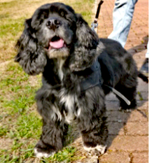

ALLA MANIFESTAZIONE CANINA
“SFILIAMO TUTTI!”
sfilata aperta a tutti i cani
La sfilata si terrà presso il parco Vittime di tutte le mafie, dietro a Via Michelucci,
Quartiere Alberti
Dalle ore 14,00 alle 15,00: iscrizioni
Ore 15,00 sfilata di cani in cerca di adozione
Dalle ore 16,00 sfilata dei cani iscritti e premiazioni
Durante il pomeriggio Lory, istruttore cinofilo, in collaborazione con Seby , istruttore cinofilo dell'Oasi di Pluto, saranno liete di darvi consigli per la gestione del vostro cane e dimostrazione di ludoagility, mobility e altro... Divertiamoci a 6 zampe!
Quota di iscrizione euro 5,00 per cane.
I cani devono essere in regola con le normali vaccinazioni
E’ garantito il servizio veterinario
Il ricavato sarà devoluto alle attività dell’Associazione
SI RINGRAZIANO PER I PREMI :
L'ECONOMICA Farmacia veterinaria , alimenti, accessori, per animali
BAR MIKE'S
PARAFARMACIA-ERBORISTERIA NATURALMENTE
CLINICA VETERINARIA SAN MARCO

